**Giới Thiệu Sản Phẩm**

**1. Thông tin về sản phẩm**

***1.1. Đặc tả kỹ thuật***

* Tên sản phẩm:

Công cụ Trích xuất thông tin từ CMND

* Mục tiêu sản phẩm hướng đến:

Hỗ trợ nhân viên ngân hàng, các dịch vụ công, các công ty dịch vụ bớt thao tác nhập thô thông tin từ CMND (Chứng minh Nhân dân) vào máy tính. Thay vào đó chỉ với thao tác chụp ảnh CMND, ta có thể trích xuất được toàn bộ thông tin và lưu trữ vào hệ thống.

* Ngôn ngữ lập trình: Python, Java, PHP, HTML, CSS
* Công cụ phát triển ứng dụng: TensorFlow
* Nền tảng chạy ứng dụng: Desktop, Web.

***1.2. Nội dung sản phẩm***

1.2.1. Tóm tắt ý tưởng sản phẩm

Sản phẩm được tạo ra mang lại giải pháp: Mỗi khi khách hàng đến, nhân viên muốn lấy thông tin từ CMND thì chỉ cần chụp ảnh CMND, sau đó toàn bộ thông tin sẽ được hiện trên màn hình dưới dạng Text hoặc xuất ra file Excel với số lượng lớn. Với xuất phát điểm là quét thông tin CMND, nhóm dự định sẽ hỗ trợ quét thông tin của Căn cước công dân, Thẻ sinh viên,... và các loại thẻ khác tương tự và trong tương lai có thể nhận diện chữ viết tay để giảm bớt công việc tại các ngân hàng,....

1.2.2. Điều gì giúp nhóm có ý tưởng

Nhận thấy công việc nhập thông tin từ CMND của các nhân viên ngân hàng, dịch vụ công, hoặc các công ty dịch vụ phát sinh vấn đề: *tốn thời gian* và có thể gây *sai sót*. Nhóm đã quyết định đề ra giải pháp để giảm bớt thời gian cho công việc đó, đồng thời mang lại độ chính xác cao.

1.2.3. Các tính năng của sản phẩm

Trích xuất thông tin cần lấy từ hình ảnh 2 mặt của CMND (Họ và tên, số CMND, Quê quán, .....) xuất ra dạng Text, Excel và có khả năng tự động điền sẵn vào form của dịch vụ.

1.2.4. Hình ảnh mô tả thiết kế sản phẩm

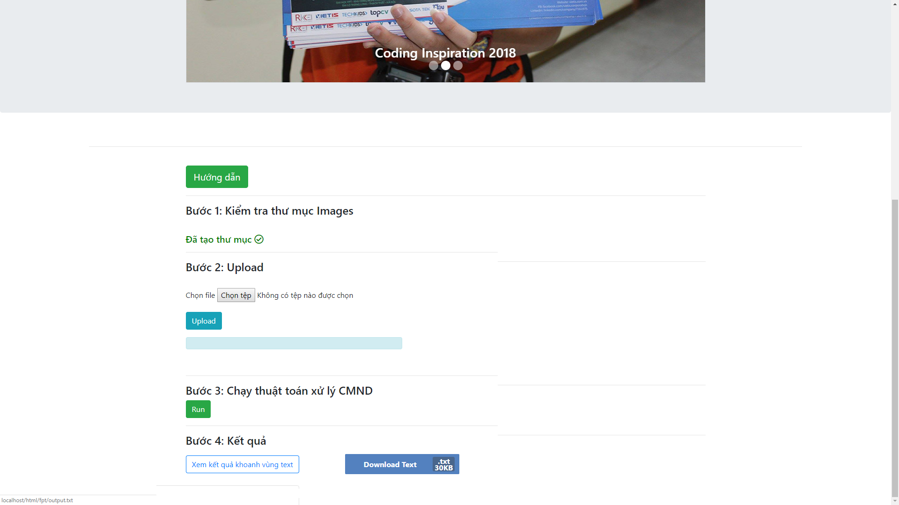

1.2.5. Giá trị mà sản phẩm đem lại cho người dùng

Thông qua ứng dụng này, các công ty ngân hàng, dịch vụ, dịch vụ công sẽ đẩy nhanh được năng suất làm việc (vì tiết kiệm được thời gian), đồng thời tăng độ chính xác của công việc. Giúp công việc nhẹ nhàng hơn, nhân viên bớt căng thẳng khi phải điền số lượng lớn thông tin.

1.2.6. Điểm độc đáo của sản phẩm

Sản phẩm có ứng dụng Trí tuệ Nhân tạo, với thuật toán khó, độ tối ưu cao, với kĩ thuật tiên tiến hàng đầu trên thế giới - OCR. Ứng dụng kĩ thuật xử lý ảnh đặc biệt khi tham khảo các paper có rank cao trên các hội thảo quốc tế.

1.2.7. Độ thân thiện với người sử dụng

Giao diện đơn giản nhất bao gồm 1 button để nhập hình ảnh CMND hoặc sử dụng camera, quá trình xử lý sẽ diễn ra trong suốt đối với người sử dụng và cho ra kết là 1 file .txt hoặc table có thể xuất ra file Excel. Module có thể dễ dàng tích hợp vào các hệ thống và sử dụng dữ liệu vừa trích xuất tuỳ theo nghiệp vụ từng đơn vị.